《子儀》篇短札二則

王挺斌

一

第8號簡有字作：

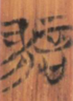

該字可分析為从言，尋聲。甲骨文中有如下一字：

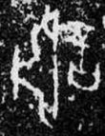

該字見於《合集》4552，辭例為：“癸巳卜，王貞：‘~~往來亡（無）’”，當用為人名，可與《合集》914、4259、27929等比照。從字形上看，甲骨文“”字與簡文“”很可能就是一字，希望將來能有更多的材料來證明這點。

簡文“”字後接的是“言”字，而“”所从意符即“言”，這很容易地就讓我們想到簡文“”字字義當與“言”有關。既然聲符是“尋”（也有可能“尋”是聲兼義），那就可能讀為“尋”。目前所想到的就是《左傳》中的尋盟之“尋”，表示的重申、再一次之義。李學勤先生在《故宮博物院院刊》2000年第6期上發表了《續釋“尋”字》一文，已對甲骨文中的“尋”字用法有了很好的討論，其中一種便是訓為“重”。《子儀》簡文似乎應在“君又（尋）言”前後斷開；“尋言”可能就是重言之義。不過“君又（尋）言”前後句子語義尚未完全明朗，還有待研究。

二

第9號簡有字作：



該字與一般的“言”字有明顯的區別，中間豎筆似不可忽略。由此聯想到郭店簡《老子》甲本16號簡的“音”字，如下：

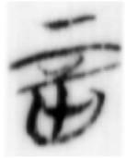

蔡一峰兄還提示我幾個楚簡“音”字，如下：

包山簡203包山簡248 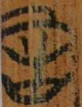《凡物流形》乙本3

綜合來看，《子儀》該字當釋為“音”字。“音”上一字作“”，字形可與包山簡257“”合觀，整理者釋為从宀从貝的“”字，當可信。

2016年4月20日早上草就